|  |  |  |  |  |  |  |
| --- | --- | --- | --- | --- | --- | --- |
| 中壢國小第24屆自治市長選舉公報  訓導處訓育組 編印 | | | | | | |
| 中壢國小第24屆自治市長選舉，其各項選舉作業流程說明：  　 一、政見發表時間：111年5月6日 早上8：10  二、選舉投票時間：111年5月13日 早上8：10-9:20  (依年級依序投票，投完即開票）  三、競選活動時間：111月4日26至111年5月12日 | | | | | | |
| 號次 | 相  片 | 姓名 | 班級 | 性別 | 經歷 | 具體可行之政見 |
| 1 |  | 郭柏逸 | 五年二班 | 男 | 1. 歷年擔任班級幹部:班長 2. 106學年度校模範生。 3. 校內英語單字王第二名。 4. 每學期獲頒學習成績表現優異。 | 1. 每星期的牛奶換成其它的乳品。 2. 舉辦更多校內比賽,如:籃球,躲避球...... 3. 新增運動器材 4. 在科任課教室加裝冷氣 5. 在走廊陰暗處裝設感應式燈泡，讓行走更安全。 6. 廁所內提供衛生紙。 |
| 2 |  | 林鈺諺 | 五年四班 | 男 | 1. 歷年擔任班級幹部:班長、副班長、風紀、體育、學藝、衛生股長。 2. 校內客語演說第一名、第二名。 3. 客委會客語說故事比賽第二名。 4. 新北市客語說故事比賽第二名。 5. 通過客語初級認證。 | 1. 乳品多樣化。 2. 開放各種下課娛樂用教室。 3. 配合節慶吃應景的食物。 4. 舉辦各項球類活動。 5. 圖書館及班級圖書增加各類書籍。 6. 兒童節當天上課下課反轉 |

|  |  |  |  |  |  |  |
| --- | --- | --- | --- | --- | --- | --- |
| 號次 | 相  片 | 姓名 | 班級 | 性別 | 經歷 | 具體可行之政見 |
| 3 |  | 賴依晴 | 五年一班 | 女 | 1. 歷年擔任班級幹部: 班長、副班長、風紀股長、衛生股長、學藝股長。 2. 校內客語朗讀比賽第二、三名。 3. 校內徵畫比賽佳作。 | 1. 在廁所放咖啡渣，既除臭又環保。 2. 將加菜的雞腿換成大布丁。 3. 每周增加一天便服日。 4. 每學期一次校外教學。 5. 每年舉辦一次園遊會。 6. 兒童節上課和下課時間調轉。 |
| 4 |  | 梁芮誠 | 五年三班 | 男 | 1. 劍橋英檢中級(mover)。 2. 110學年度校模範生。 3. 歷年擔任班級幹部: 體育股長、英語長。 4. 校內作文比賽第二名。 5. 代表學校參加中壢區國語文競賽作文組。 6. 獲頒學習成績表現優異。 | 1. 每週三乳品增加優格品項。 2. 中庭增設小動物觀察區。 3. 禮堂增加運動設備(漆顏色來區分運動界限及項目)。 4. 廁所改成男女分廁。 5. 飲水機增加冰水功能。 6. 圖書館改為全天開放(由高年級同學當小志工,給予壢小金幣鼓勵)。 |

＊請使用選舉準備之圈選工具圈蓋選舉票。

＊只能圈選一個，圈選在二位候選人之間皆為無效票。

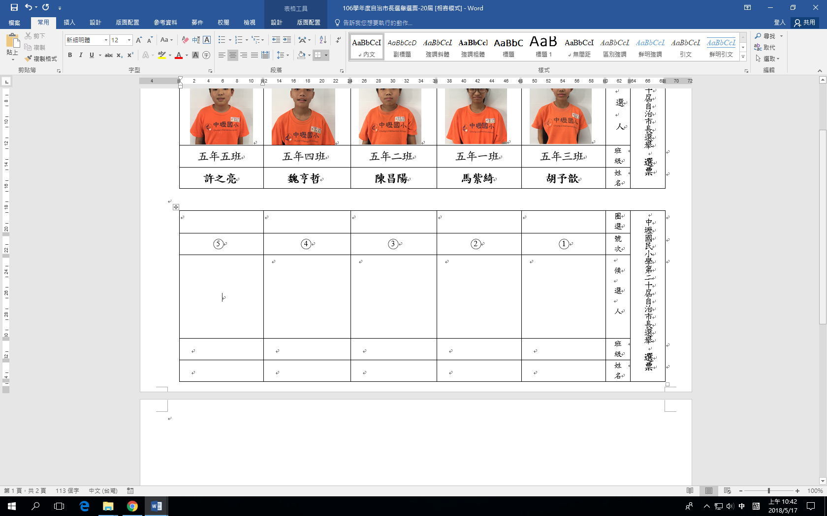

無效